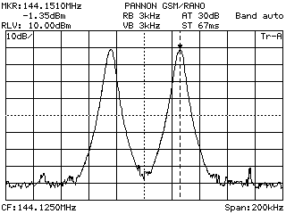
144MHz IIP3 2xPin
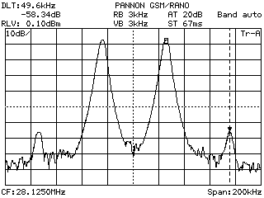
144MHz---28MHz OIP3
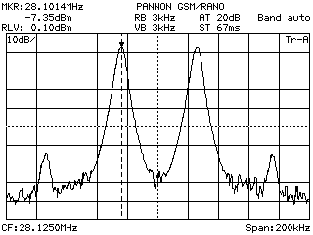
144--28MHz OIP3
CSYM1815 IIP3=+27.82dBm LO=17dBm

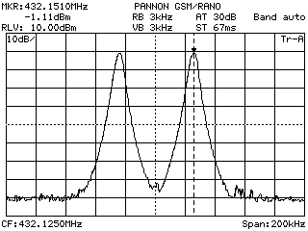
432MHz IIP3 2xPin
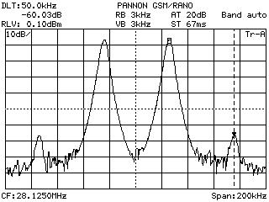
432MHz—28MhzOIP3
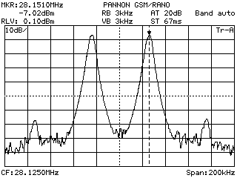
432MHz---28MHz OIP3
CSYM1815 IIP3=+28.9dBm LO=17dBm
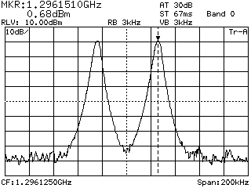
1296MHz-28MHz IIP3 2xPin
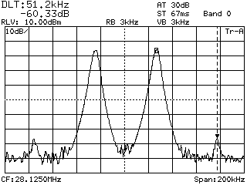
1296MHz-28MHz OIP3
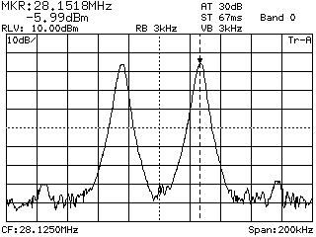
1296MHz-28MHz OIP3
CSYM1815 IIP3=+30.84dBm LO=17dBm

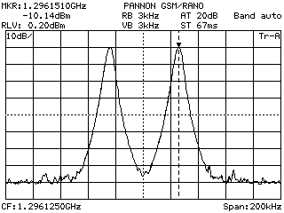
1296MHz-144MHz IIP3 2xPin
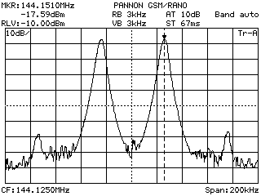
1296MHz-144MHz OIP3
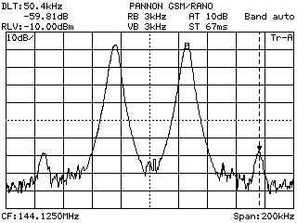
1296MHz-144MHz OIP3
CSYM1815 IIP3=+19.76dBm LO=17dBm

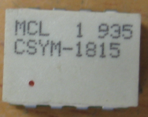
RF

RF
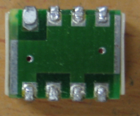
IF LO

